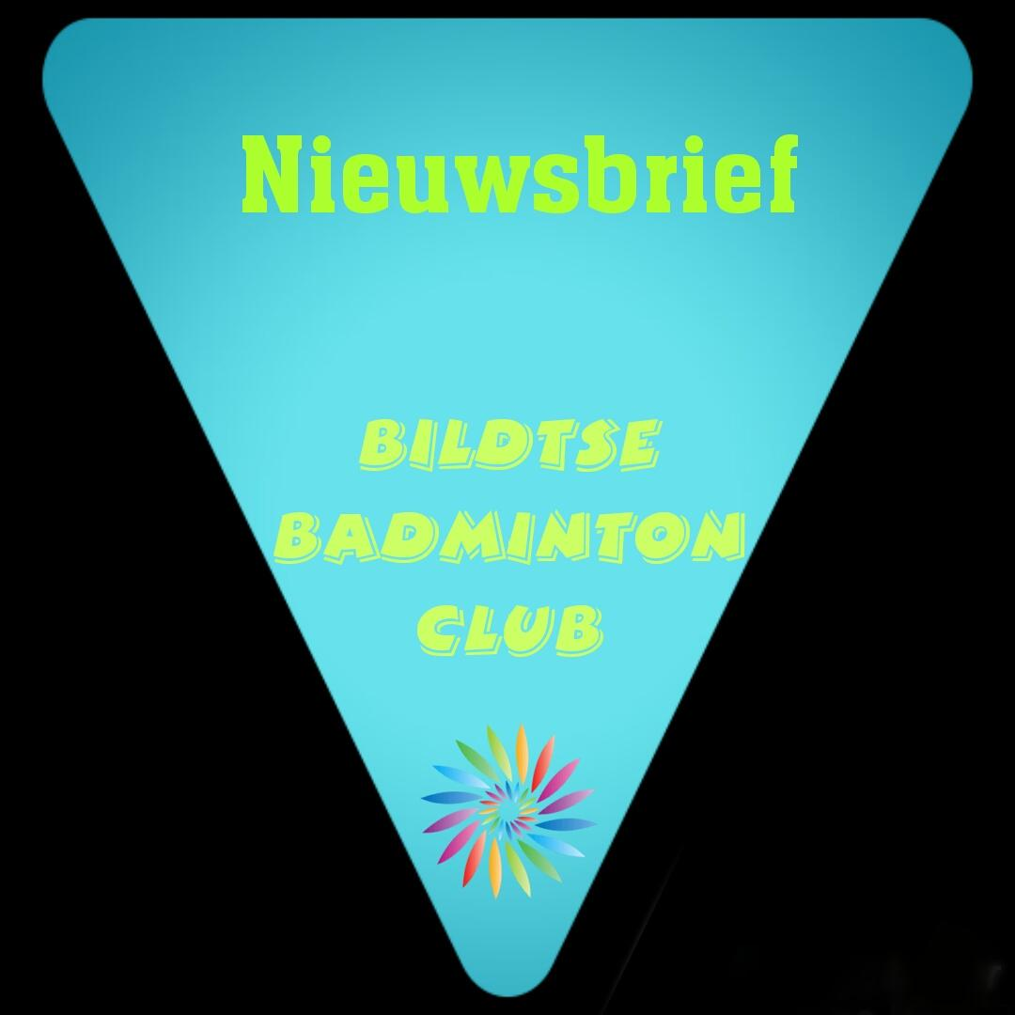

Hallo allemaal,
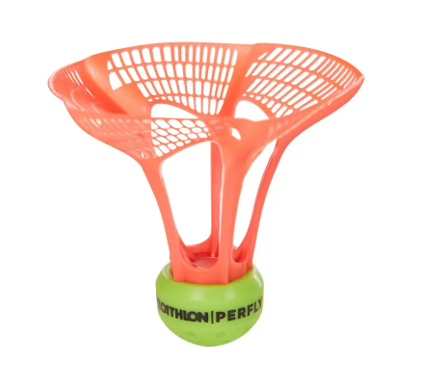
Het is weer de hoogste tijd voor een nieuwsbrief. De laatste nieuwsbrief was in mei. Ondertussen is er alweer best veel gebeurd. Hieronder een overzicht van al het nieuws. Veel leesplezier!

Air badminton
Omdat badminton in de zaal nog steeds niet was toegestaan voor de volwassenen hebben we op woensdag 2 juni met een klein groepje air badminton gespeeld op de Waaie. Helaas stond er die avond veel wind. Badminton was dus wel wat lastig. Het was wel super leuk om elkaar weer te zien na zo´n lange tijd.

Ledenvergadering en wijziging in bestuur
De ledenvergadering kon in het voorjaar niet doorgaan in verband met corona. Vlak voor de zomervakantie op donderdag 1 juli vond de ledenvergadering plaats in De Bining. Helaas waren er niet veel leden aanwezig. Johnny en Tjitske gaven in de ledenvergadering aan dat ze zich door privé omstandigheden niet meer in kunnen zetten voor het bestuur. Ondertussen heeft het bestuur Rianne bereid gevonden plaats te nemen in het bestuur. Hier zijn we erg blij mee. Rianne welkom in het bestuur!

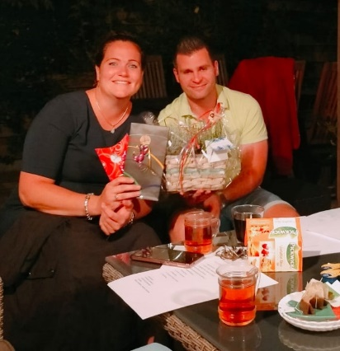
Johnny en Tjitske zijn inmiddels tijdens een bestuursvergadering in het zonnetje gezet en bedankt voor hun jarenlange inzet. Tjitske heeft ruim 10 jaar in het bestuur gezeten en Johnny ongeveer 5 jaar. Al hun taken zijn verdeeld onder de overige bestuursleden.

Eindfeest
Gelukkig kon er wel een eindfeest georganiseerd worden. Op zaterdag 10 juli hadden we op 1,5 meter afstand een high tea. Het was prachtig weer dus we konden lekker buiten zitten op het terras bij de camping De Blikvaart. Er werd genoten van heerlijke hapjes.

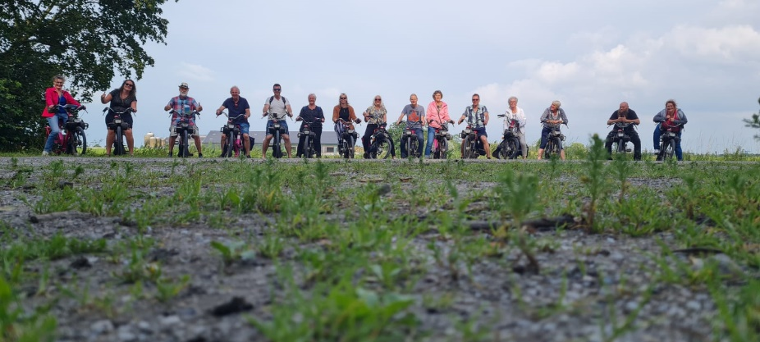
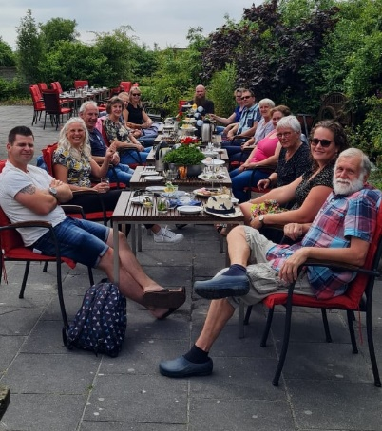

Daarna stapten we op een solex. Tjitske had een prachtige route uitgezet. Twee uur lang tuften we over prachtige paadjes richting Leeuwaren en via Dronrijp weer terug. Na afloop nog een drankje op het terras en toen zat de gezellige middag er weer op.

Probeer-badminton
Sinds eind augustus wordt er weer als vanouds in de Bildthal gebadmintond. Helaas hebben enkele leden hun lidmaatschap opgezegd. We kunnen nog wel wat leden gebruiken. Ken je iemand die wel eens een shuttletje wil slaan neem hem of haar dan mee. Sowieso mag er 3 x gratis gebadmintond worden.

Er is dit seizoen weer veel energie gestoken in de actie ´probeer-badminton´. Dit is door de Nederlandse Badminton verzorgd. De actie bestaat uit het volgen van 10 lessen voor 25 euro. Hester verzorgt de lessen bij de jeugd en Ysbrand bij de volwassenen. De folders werden dit keer niet met de reclame verspreid. De verenigingen moesten zelf voor de verspreiding zorgen. Onze leden wilden allemaal wel folders bezorgen. Jullie worden allemaal bedankt hiervoor!
Er zijn bij de jeugd 2 via probeer-badminton binnengekomen en bij de volwassenen 3.

Competitie
Het eerste team, bestaande uit Annemieke, Hester, Jorrit en Ronald speelt eindelijk ook weer competitie. De eerste wedstrijd liet even op zich wachten door problemen bij de tegenstanders. Het team is nu weer los. Dianca heeft ook al een wedstrijd ingevallen. Leuk om te zien dat er op woensdag weer competitie wordt gespeeld in de hal.

Het team van Dianca, Marije, Margreet, Gert en Douwe had zich opgegeven voor de dorpencompetitie. Helaas waren er te weinig teams om een competitie te organiseren. Er is binnenkort een gezamenlijke vergadering. Misschien dat er dan nog iets van een kleine competitie geregeld kan worden.
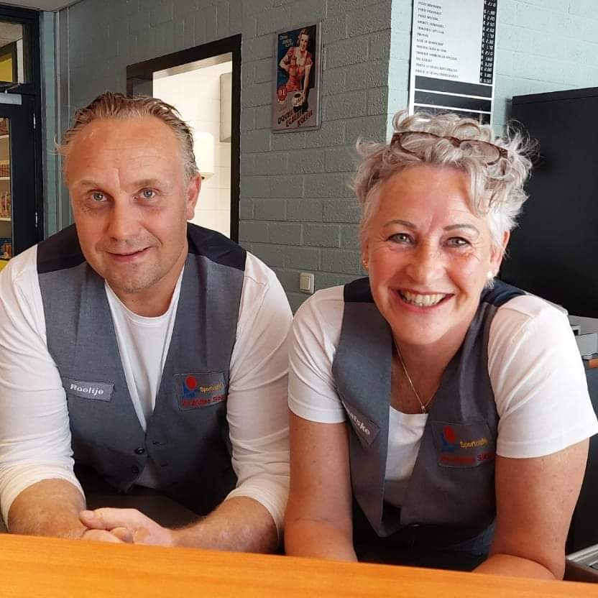
Nieuw kantine beheerder
De kantine mag sinds het begin van het seizoen ook weer open. Er zijn nieuwe beheerders. De kantine heeft een kleine metamorfose ondergaan en er zijn wat gezondere versnaperingen verkrijgbaar. De kantine is open op de avonden dat er thuiswedstrijden zijn of op andere avonden waarop wij bijvoorbeeld een toernooi hebben.

Oud papier
Gelukkig mogen wij nog steeds meehelpen met het ophalen van oud papier. Dit levert onze vereniging een mooi bedragje op. We stonden voor dit jaar 4 keer op de planning om vrijwilligers te leveren voor het ophalen van oud papier in Vrouwbuurt. Froukje, Jan, Nienke en Monique heel fijn dat jullie als vrijwilliger jullie bijdrage hebben geleverd.

Nieuwe shirts
Annemieke en Hester zijn al een tijd bezig met dit project. Door corona heeft het veel vertraging opgelopen. Enkele weken geleden waren en pas-shirts. Veel leden hebben al shirts gepast. Het wachten is nu nog op pas-shirts in andere maten. Hopelijk loopt onze vereniging dan binnenkort eindelijk in nieuwe shirts. Annemieke en Hester fijn dat jullie hier zoveel tijd en energie insteken.

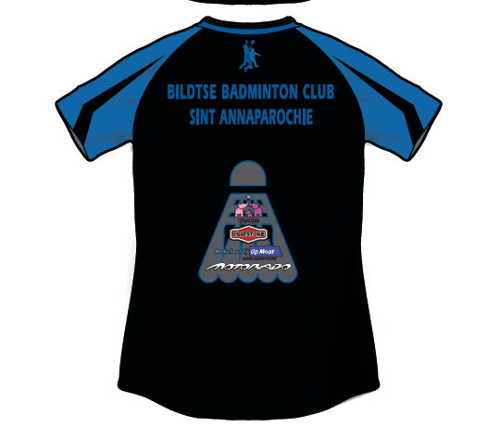

Nieuwe trainer
Sinds Eric Annema geen training meer geeft zijn we als bestuur druk op zoek naar een nieuwe trainer. En dat is niet eenvoudig! Mochten jullie een tip hebben voor een geschikte trainer dan horen wij het graag. Ondertussen zetten wij onze zoektocht voort!

Etentje bestuur
Elk jaar gaan we met het bestuur uit eten. Vorig jaar is het etentje door corona niet doorgegaan. Afgelopen weekend hadden we ons bestuursetentje.
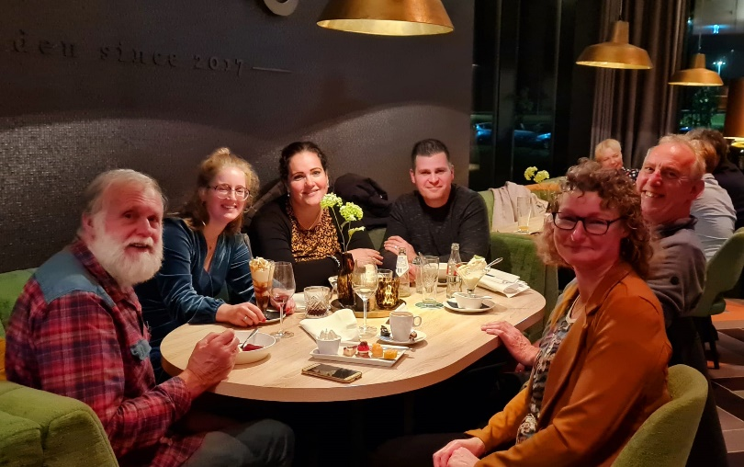

Gezelligheidstoernooi
Op woensdag 15 december organiseert Ronald een onderling toernooitje. Dus noteer deze datum in je agenda en kom allemaal. Er zijn kleine prijsjes te winnen. De kantine is deze avond ook geopend. We maken er met elkaar een gezellige avond van. Nadere informatie volgt nog.

Geen badminton op 29 december en 5 januari
In de schoolvakanties badmintonnen we gewoon door. In de kerst- en de zomervakantie is er geen badminton.

Zaaldienst
Het zaaldienstschema hebben jullie al in de mail ontvangen. Hieronder nogmaals het schema. Ronald stuurt ook weer reminders in de ledenapp. De zaaldienst kan zo niet meer vergeten worden!

10 | november | Karin |  | Peters
17 | november | Annemieke | van | Schie
24 | november | Jan |  | Spoelstra
1 | december | Dianca |  | Hooiring
8 | december | Douwe |  | Andringa
15 | december | Ronald | vd | Veen | Toernooitje
22 | december | IJsbrand |  | Bruinsma
29 | december | Kerstvakantie
5 | januari | Kerstvakantie
12 | januari | Hester | de | Jong
19 | januari | Margreet | de | Jong
26 | januari | Jorrit |  | Boersma
2 | februari | Jellie |  | Bakker
9 | februari | Karin |  | Peters
16 | februari | Annemieke | van | Schie
23 | februari | Jan |  | Spoelstra
2 | maart | Dianca |  | Hooiring
9 | maart | Douwe |  | Andringa
16 | maart | Ronald | vd | Veen
23 | maart | IJsbrand |  | Bruinsma
30 | maart | Marije |  | Koopmans
6 | april | Gert |  | Baatje
13 | april | Hester | de | Jong
20 | april | Margreet | de | Jong
27 | april | Jorrit |  | Boersma
4 | mei | Jellie |  | Bakker
11 | mei | Karin |  | Peters
18 | mei | Annemieke | van | Schie
25 | mei | Jan |  | Spoelstra
1 | juni | Dianca |  | Hooiring
8 | juni | Douwe |  | Andringa
15 | juni | Ronald | vd | Veen
22 | juni | IJsbrand |  | Bruinsma
29 | juni | Marije |  | Koopmans

Over een paar maanden volgt er weer een nieuwsbrief. De rubriek de ´Pen vertelt` komt dan ook weer terug. Mocht je nog nieuws hebben voor de nieuwsbrief laat het dan weten!

